**HỌC VIỆN KỸ THUẬT QUÂN SỰ**

**KHOA CÔNG NGHỆ THÔNG TIN**



**CÔNG NGHỆ CLIENT/SERVER**

|  |  |
| --- | --- |
| **Sinh viên thực hiện:** | **Nguyễn Hữu Hiếu (16150319)** |
|  | **Nguyễn Xuân Sơn (16150346)** |

*Hà Nội, 06/2020*

**MỤC LỤC**

LỜI MỞ ĐẦU 3

I. Mục đích của chương trình 4

II. Chức năng của chương trình 4

III. Phân công công việc 5

IV. Thiết kế cơ sở dữ liệu 6

1. Diagram cơ sở dữ liệu 6

2. Thiết kế cơ sở dữ liệu vật lý 6

V. Mô tả chức năng 11

1. Chức năng Thống kê 11

2. Chức năng quản lý bạn đọc 12

3. Chức năng quản lý sách 13

4. Chức năng quản lý danh mục sách 14

5. Chức năng Quản lý mượn/trả 14

6. Chức năng Quản lý thành viên 17

7. Chức năng Thống kê 18

# **LỜI MỞ ĐẦU**

Hiện nay, với sự phát triển không ngừng của khoa học công nghệ cũng như sự phát triển vượt bậc của ngành công nghệ thông tin. Chúng ta dần chuyển nền kinh tế từ hướng sản xuất công nghiệp nặng sang nền kinh tế sản xuất công nghiệp không khói. Trong đó công nghệ thông tin đóng vai trò vô cùng quan trọng trong cuộc sống sinh hoạt sản xuất con người. Mỗi người có thể sắm sản phẩm thông minh như điện thoại cảm ứng, máy tính... Nền kinh tế dần phát triển các doanh nghiệp công nghệ thông tin cũng đóng vai trò vô cùng quan trọng cho nền phát triển kinh thế của mỗi quốc gia.

Xuất phát từ điều kiện thực tế chúng em quyết định lựa chọn đề tài “***Xây dựng chương trình quản lý mượn/trả sách CLB Sách và Hành động Học viện Kỹ thuật Quân sự***” nhằm áp dụng các kiến thức được học về cơ sở dữ liệu, lập trình hướng đối tượng.

**CHƯƠNG TRÌNH QUẢN LÝ MƯỢN/TRẢ SÁCH**

# Mục đích của chương trình

Ngày nay, chúng ta đang sống trong một thế giới mà công nghệ thông tin đang tác động lên hầu hết mọi lĩnh vực từ kinh tế cho đến chính trị, văn hóa, xã hội… Công việc của nó là gì? Nói chung thì nó giúp cho chất lượng cuộc sống con người trở nên tốt hơn. Chương trình này cũng làm một công việc tương tự như thế.

Chương trình quản lý mượn/trả sách giúp cho việc quản lý mượn/trả sách trở nên dễ dàng, tiện lợi và chính xác hơn, giảm bớt công việc phải lưu trữ bằng sổ sách. Tránh được sự trùng lặp dữ liệu cũng như những sự sai xót trong quá trình quản lý. Thỏa mãn yêu cầu khai thác thông tin của nhiều người sử dụng.

Chương trình được xây dựng bằng ngôn trình bậc cao Java để tạo lên các service theo cấu trúc REST API. Giao diện người dùng được xây dựng bằng Angular 2+. Chương trình sử dụng hệ quản trị cơ sở dữ liệu MySQL để quản lý dữ liệu.

# Chức năng của chương trình

Chương trình quản lý mượn/trả sách bao gồm 6 module chính:

* Module Dashboard: có nhiệm vụ hiển thị thông tin thống kê số lượng thành viên, số lượng lượt mượn/trả trong tháng hiện tại, tổng số lượng sách và số sách đang được mượn, biểu đồ thống kê số lượt mượn/trả theo kỳ.
* Module Quản lý sách: có nhiệm vụ quả lý danh mục thế loại sách, danh mục sách.
* Module Quản lý mượn/trả sách: có nhiệm vụ quản lý chung thông tin .mượn/trả sách, thực hiện chức năng mượn/trả sách cho bạn đọc, thiết lập các tham số hệ thống.
* Module Quản lý bạn đọc: có nhiệm vụ quản lý thông tin bạn đọc.
* Module Quản lý thành viên: có nhiệm vụ quản lý thông tin thành viên.
* Module Thống kê: có nhiệm vụ thống kê số lượng sách có trong kho, thống kê số lượng mượn/trả theo bạn đọc.

# Phân công công việc

|  |  |
| --- | --- |
| **Chức năng** | **Người thực hiện** |
| Dashboard | Nguyễn Hữu Hiếu |
| Quản lý sách:   * Quản lý danh mục thể loại sách * Quản lý danh mục sách | Nguyễn Hữu Hiếu |
| Quản lý Mượn/Trả   * Quản lý chung * Mượn/Trả * Thiết lập | Nguyễn Xuân Sơn |
| Quản lý bạn đọc | Nguyễn Hữu Hiếu |
| Quản lý thành viên | Nguyễn Xuân Sơn |
| Thống kê   * Thống kê số lượng sách * Thống kê số lượng mượn/trả | Nguyễn Xuân Sơn |

# Thiết kế cơ sở dữ liệu

## Diagram cơ sở dữ liệu

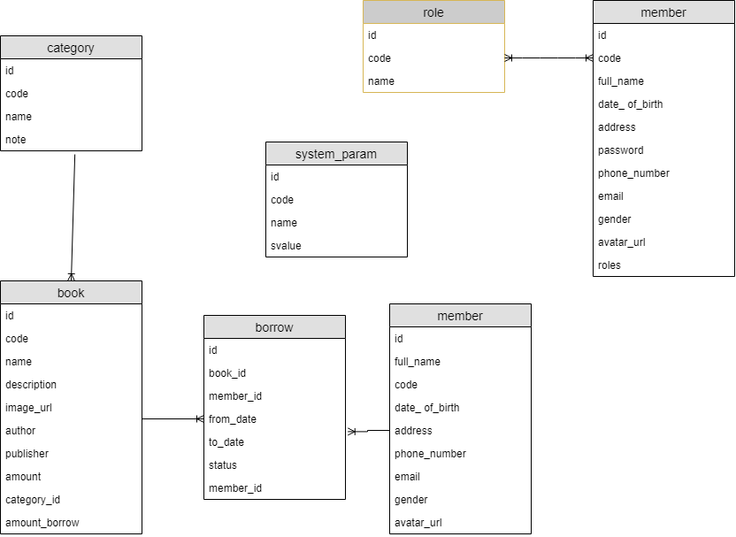

## Thiết kế cơ sở dữ liệu vật lý

* Bảng Danh mục thể loại sách – category

|  |  |  |  |  |  |  |  |  |  |
| --- | --- | --- | --- | --- | --- | --- | --- | --- | --- |
| Tên bảng: category | | | | | | | | | |
| **STT** | **Tên trường** | **Kiểu** | | | **Khóa** | **Giải thích** | | | **Tiêu đề** |
| 1 | **id** | INT | | | K | Mã duy nhất để duy trì quan hệ giữa các bảng | | |  |
| 2 | code | VARCHAR(10) | | |  | Mã hiển thị của danh mục thể loại sách | | | Mã |
| 3 | name | VARCHAR(200) | | |  | Tên thể loại sách | | | Tên |
| 4 | note | TEXT | | |  | Ghi chú | | |  |
| **Khóa ngoại** | | | | | | | | | |
| STT | Tên trường | | Tên bảng | Trường | | | Q. Hệ | Ghi chú | |
|  |  | |  |  | | |  |  | |

* Bảng Sách - book

|  |  |  |  |  |  |  |  |  |  |
| --- | --- | --- | --- | --- | --- | --- | --- | --- | --- |
| Tên bảng: book | | | | | | | | | |
| **STT** | **Tên trường** | **Kiểu** | | | **Khóa** | **Giải thích** | | | **Tiêu đề** |
| 1 | **id** | INT | | | K | Mã duy nhất để duy trì quan hệ giữa các bảng | | |  |
| 2 | code | VARCHAR(10) | | |  | Mã hiển thị sách | | | Mã |
| 3 | name | VARCHAR(200) | | |  | Tên sách | | | Tên |
| 4 | discription | TEXT | | |  | Mô tả | | |  |
| 5 | image_url | TEXT | | |  | url ảnh trang bìa sách | | |  |
| 6 | author | VARCHAR(200) | | |  | Tác giả | | |  |
| 7 | publisher | VARCHAR(200) | | |  | Nhà xuất bản | | |  |
| 8 | amount | INT | | |  | Tổng số lượng sách | | |  |
| 9 | amount_borrow | INT | | |  | Số lượng sách đã cho mượn | | |  |
| 10 | category_id | INT | | |  | Id thể loại sách | | |  |
| **Khóa ngoại** | | | | | | | | | |
| STT | Tên trường | | Tên bảng | Trường | | | Q. Hệ | Ghi chú | |
| 1 | category_id | | category | id | | | 1-n |  | |

* Bảng Bạn đọc – member

|  |  |  |  |  |  |  |  |  |  |
| --- | --- | --- | --- | --- | --- | --- | --- | --- | --- |
| Tên bảng: member | | | | | | | | | |
| **STT** | **Tên trường** | **Kiểu** | | | **Khóa** | | **Giải thích** | | **Tiêu đề** |
| 1 | **id** | INT | | | K | | Mã duy nhất để duy trì quan hệ giữa các bảng | |  |
| 2 | code | VARCHAR(10) | | |  | | Mã bạn đọc | | Mã |
| 3 | full_name | VARCHAR(200) | | |  | | Họ và tên | | Tên |
| 4 | date_of_birth | DATE | | |  | | Ngày sinh | |  |
| 5 | address | VARCHAR(2000) | | |  | | Địa chỉ | |  |
| 6 | phone_number | VARCHAR(20) | | |  | | Số điện thoại | |  |
| 7 | email | VARCHAR(200) | | |  | | email | |  |
| 8 | gender | INT | | |  | | Giới tính: 1-Nam, 0-Nữ | |  |
| 9 | avatar_url | TEXT | | |  | | url ảnh đại diện | |  |
| **Khóa ngoại** | | | | | | | | | |
| STT | Tên trường | | Tên bảng | Trường | | Q. Hệ | | Ghi chú | |
| 1 | category_id | | category | id | | 1-n | |  | |

* Bảng Mượn/Trả - borrow

|  |  |  |  |  |  |  |  |  |  |
| --- | --- | --- | --- | --- | --- | --- | --- | --- | --- |
| Tên bảng: book | | | | | | | | | |
| **STT** | **Tên trường** | **Kiểu** | | | **Khóa** | **Giải thích** | | | **Tiêu đề** |
| 1 | **id** | INT | | | K | Mã duy nhất để duy trì quan hệ giữa các bảng | | |  |
| 2 | code | VARCHAR(10) | | |  | Mã hiển thị | | | Mã |
| 3 | from_date | DATE | | |  | Ngày mượn | | | Tên |
| 4 | to_date | DATE | | |  | Ngày trả | | |  |
| 5 | status | INT | | |  | Trạng thái: 1-Chưa trả, 2-Gia hạn, 3-Đã trả | | |  |
| 6 | adjourn | INT | | |  | Số lần đã gia hạn | | |  |
| 7 | member_id | INT | | |  | Id bạn đọc | | |  |
| 8 | book_id | INT | | |  | Id sách | | |  |
| **Khóa ngoại** | | | | | | | | | |
| STT | Tên trường | | Tên bảng | Trường | | | Q. Hệ | Ghi chú | |
| 1 | member_id | | member | id | | | 1-n |  | |
| 2 | book_id | | Book | id | | | 1-n |  | |

* Bảng Tham số hệ thống – system_param

|  |  |  |  |  |  |  |  |  |  |
| --- | --- | --- | --- | --- | --- | --- | --- | --- | --- |
| Tên bảng: system_param | | | | | | | | | |
| **STT** | **Tên trường** | **Kiểu** | | | **Khóa** | | **Giải thích** | | **Tiêu đề** |
| 1 | **id** | INT | | | K | | Mã duy nhất để duy trì quan hệ giữa các bảng | |  |
| 2 | code | VARCHAR(10) | | |  | | Mã hiển thị tham số | | Mã |
| 3 | name | VARCHAR(200) | | |  | | Tên tham số | | Tên |
| 4 | svalue | VARCHAR(200) | | |  | | Giá trị | |  |
| **Khóa ngoại** | | | | | | | | | |
| STT | Tên trường | | Tên bảng | Trường | | Q. Hệ | | Ghi chú | |
|  |  | |  |  | |  | |  | |

* Bảng Vai trò – role

|  |  |  |  |  |  |  |  |  |  |
| --- | --- | --- | --- | --- | --- | --- | --- | --- | --- |
| Tên bảng:role | | | | | | | | | |
| **STT** | **Tên trường** | **Kiểu** | | | **Khóa** | | **Giải thích** | | **Tiêu đề** |
| 1 | **id** | INT | | | K | | Mã duy nhất để duy trì quan hệ giữa các bảng | |  |
| 2 | code | VARCHAR(10) | | |  | | Mã hiển thị vai trò | | Mã |
| 3 | name | VARCHAR(200) | | |  | | Tên vai trò | | Tên |
| **Khóa ngoại** | | | | | | | | | |
| STT | Tên trường | | Tên bảng | Trường | | Q. Hệ | | Ghi chú | |
|  |  | |  |  | |  | |  | |

* Bảng Thành viên – user

|  |  |  |  |  |  |  |  |  |  |
| --- | --- | --- | --- | --- | --- | --- | --- | --- | --- |
| Tên bảng: user | | | | | | | | | |
| **STT** | **Tên trường** | **Kiểu** | | | **Khóa** | | **Giải thích** | | **Tiêu đề** |
| 1 | **id** | INT | | | K | | Mã duy nhất để duy trì quan hệ giữa các bảng | |  |
| 2 | code | VARCHAR(10) | | |  | | Mã thành viên | | Mã |
| 3 | account | VARCHAR(200) | | |  | | Tên đăng nhập | |  |
| 4 | full_name | VARCHAR(200) | | |  | | Họ và tên | | Tên |
| 5 | date_of_birth | DATE | | |  | | Ngày sinh | |  |
| 6 | address | VARCHAR(2000) | | |  | | Địa chỉ | |  |
| 7 | Password | VARCHAR(200) | | |  | | Mật khẩu | |  |
| 8 | phone_number | VARCHAR(20) | | |  | | Số điện thoại | |  |
| 9 | email | VARCHAR(200) | | |  | | email | |  |
| 10 | gender | INT | | |  | | Giới tính: 1-Nam, 0-Nữ | |  |
| 11 | avatar_url | TEXT | | |  | | url ảnh đại diện | |  |
| 12 | roles | VARCHAR(500) | | |  | | Danh sách id các vai trò( ví dụ: 1,2,3) | |  |
| **Khóa ngoại** | | | | | | | | | |
| STT | Tên trường | | Tên bảng | Trường | | Q. Hệ | | Ghi chú | |
|  |  | |  |  | |  | |  | |

# Mô tả chức năng

## Chức năng Thống kê

1. Mô tả chức năng

* Thống kê tổng số bạn đọc
* Thống kê số lượt mượn trả tháng này
* Thống kê số sách còn lại trong clb
* Vẽ biểu đồ số sách mượn trả theo định kì – ngày, tháng, năm

1. Giao diện

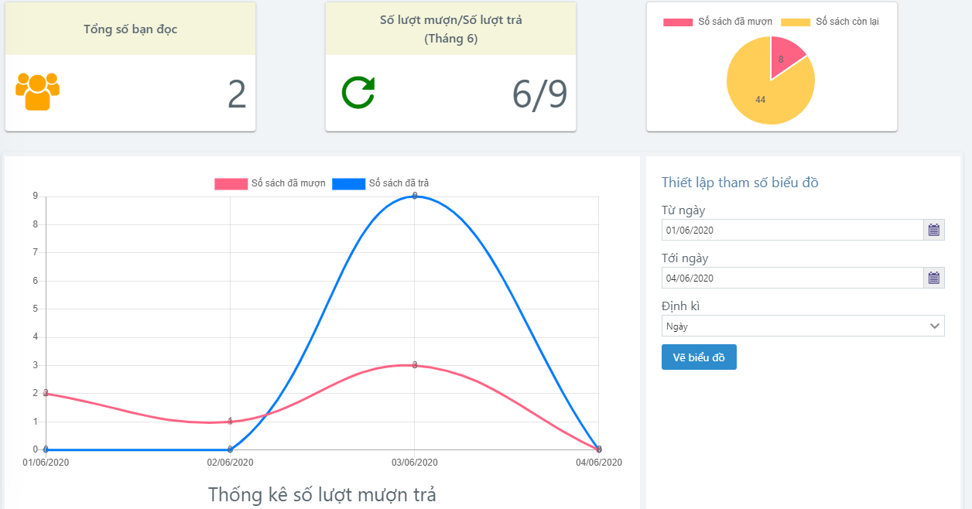

1. Hướng dẫn

* Các thông số sẽ được lấy sẵn ra khi ta chọn mục Dashboard
* Mục vẽ biểu đồ:
  + Chọn ngày bắt đầu, ngày kết thúc
  + Chọn định kì để xem kết quả theo ngày, tháng, năm
  + Chọn vẽ biểu đồ để gen ra biểu đồ

## Chức năng quản lý bạn đọc

1. Mô tả chức năng

* Quản lý thông tin bạn đọc
* Tìm kiếm, thêm, sửa, xóa

1. Giao diện

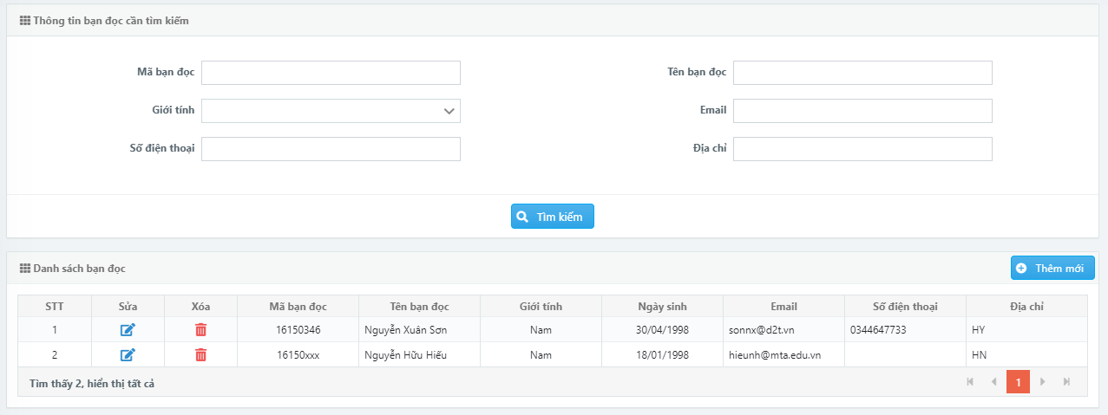

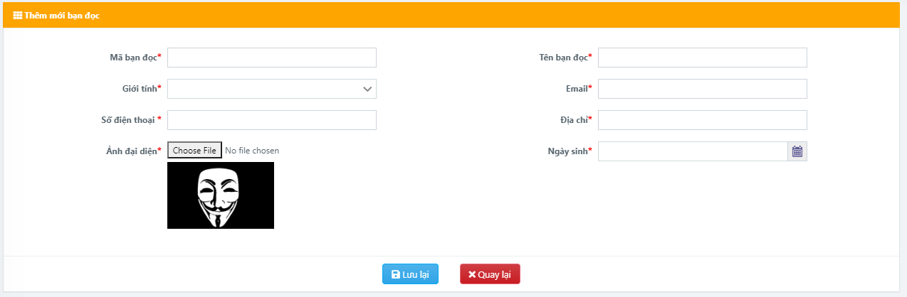

1. Hướng dẫn

* Nhập thông tin cần tìm. Ấn tìm kiếm để tìm kiếm, thông tin sẽ được hiển thị ở bảng dưới
* Ấn thêm mới để nhập thông tin mới

## Chức năng quản lý sách

1. Mô tả chức năng

* Quản lý thông tin sách
* Tìm kiếm, thêm, sửa, xóa

1. Giao diện

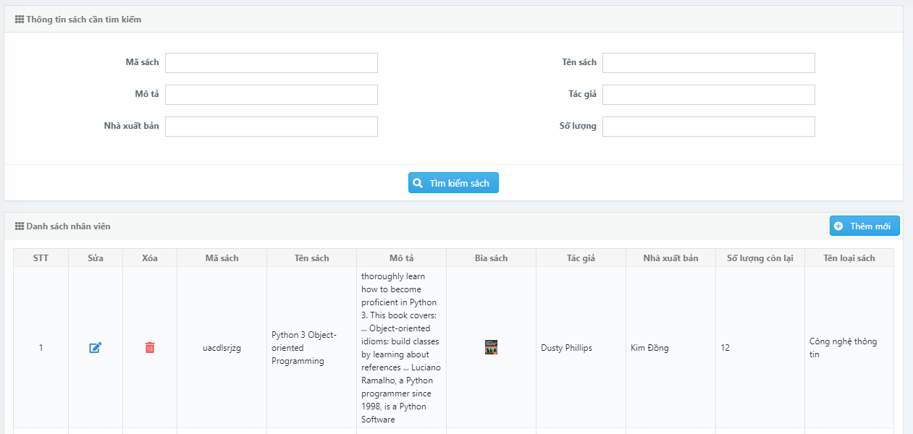

1. Hướng dẫn

* Nhập thông tin cần tìm. Ấn tìm kiếm để tìm kiếm, thông tin sẽ được hiển thị ở bảng dưới
* Ấn thêm mới để nhập thông tin mới

## Chức năng quản lý danh mục sách

1. Mô tả chức năng

* Quản lý thông tin danh mục sách
* Tìm kiếm, thêm, sửa, xóa

1. Giao diện

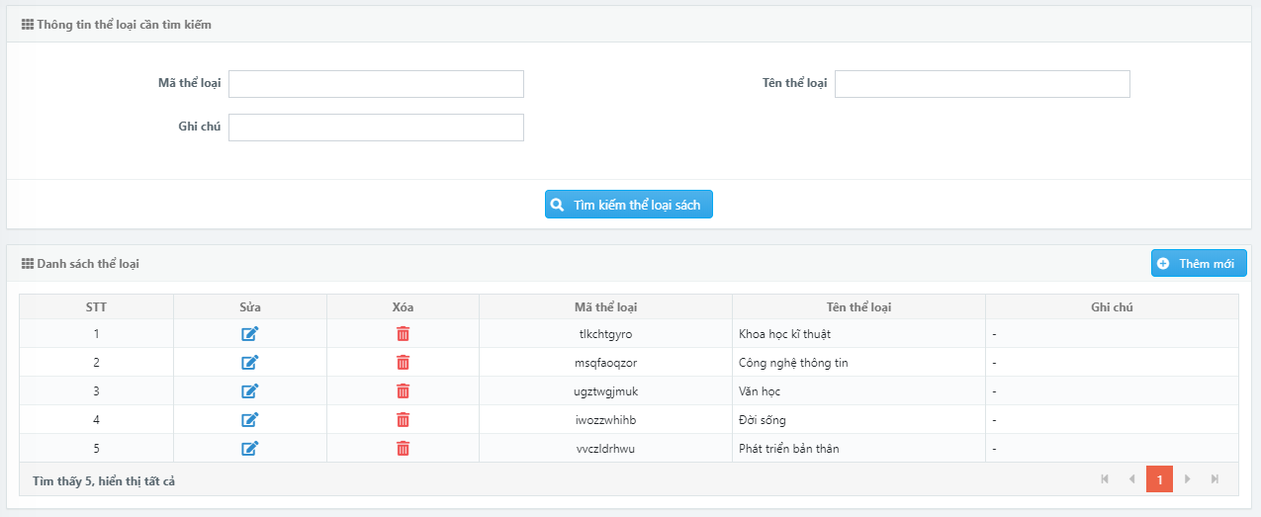

1. Hướng dẫn

* Nhập thông tin cần tìm. Ấn tìm kiếm để tìm kiếm, thông tin sẽ được hiển thị ở bảng dưới
* Ấn thêm mới để nhập thông tin mới

## Chức năng Quản lý mượn/trả

5.1. Quản lý chung

A. Mô tả chức năng

- Mục tiêu: tìm kiếm thông tin mượn/trả sách theo bạn đọc hoặc sách

- Đầu vào: Thông tin tìm kiếm( Mã bạn đọc, Tên bạn đọc, Thể loại sách, Tên sách, Trạng thái)

- Đầu ra: Danh sách mượn/trả sách

B. Giao diện

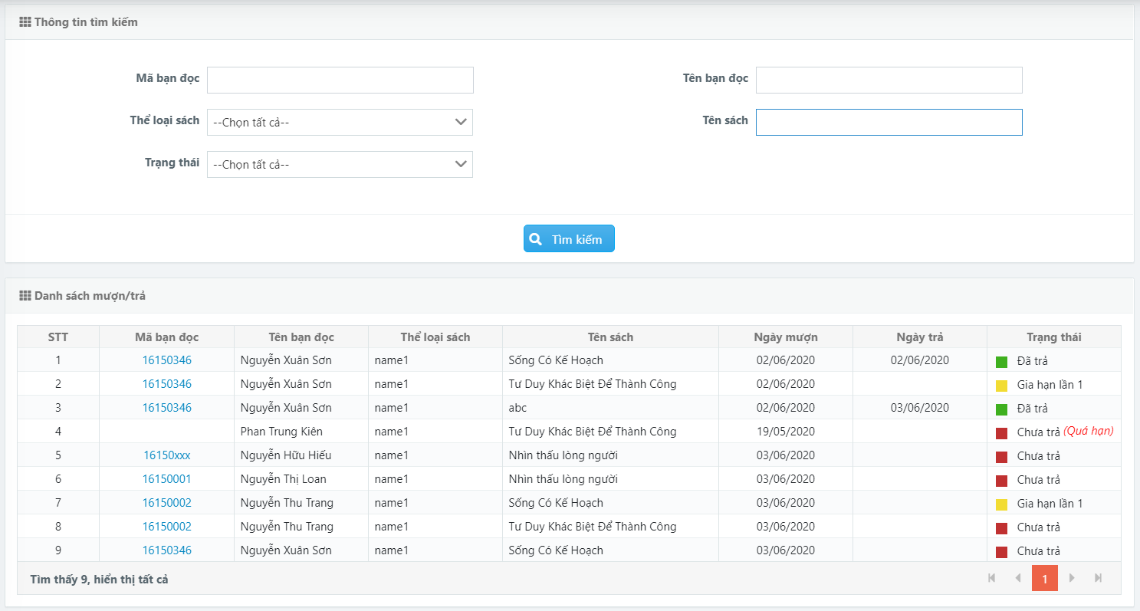

C. Hướng dẫn

* Nhập thông tin cần tìm. Ấn Tìm kiếm để tìm kiếm, thông tin sẽ được hiển thị ở bảng dưới

5.2. Mượn/Trả

A. Mô tả chức năng

- Mục tiêu: thực hiện chức năng cho bạn đọc mượn/trả sách

- Đầu vào: Thông tin bạn đọc, thông tin mượn trả sách

- Đầu ra: Thông tin mượn trả sách được lưu lại vào cơ sở dữ liệu

B. Giao diện

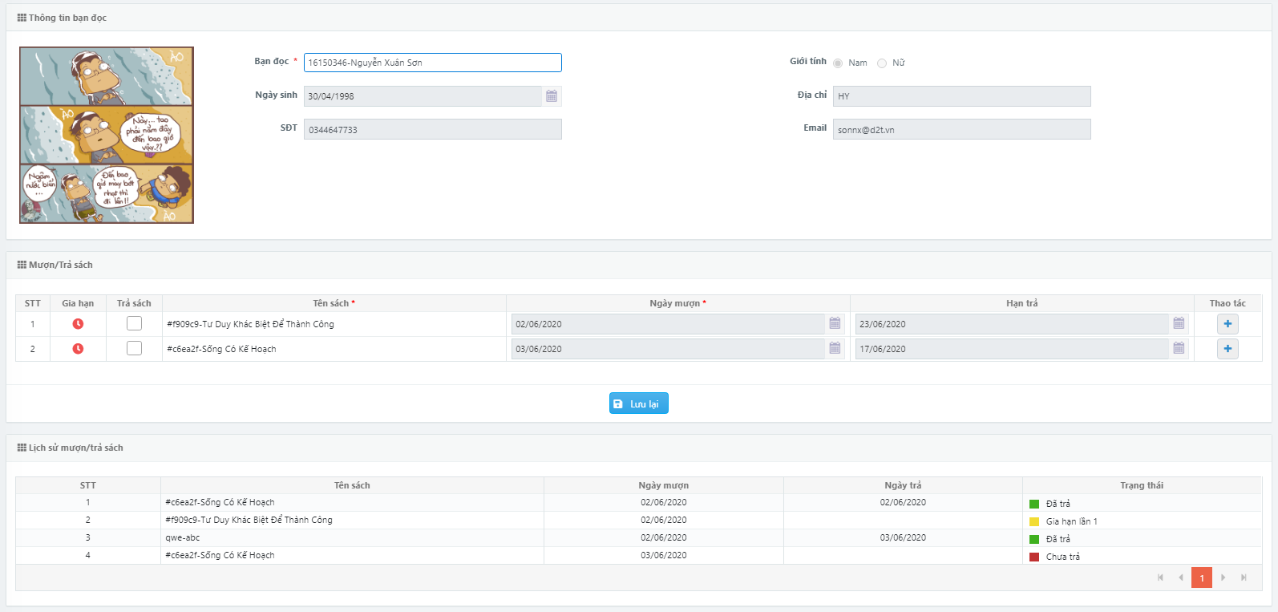

C. Hướng dẫn

- Nhập thông tin bạn đọc vào ô tìm kiếm. Danh sách bạn đọc được hiển thị lên. Chọn bạn đọc muốn thao tác

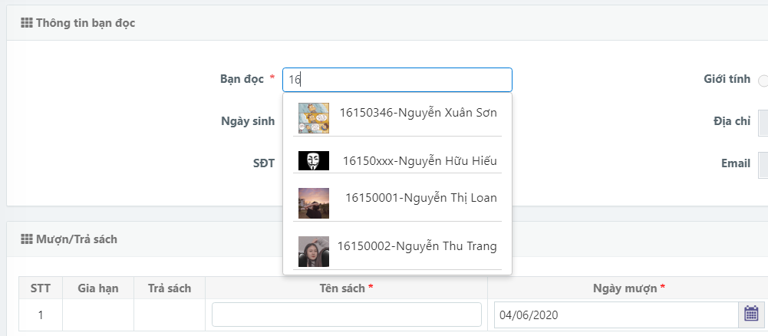

- Thông tin mượn/trả sách

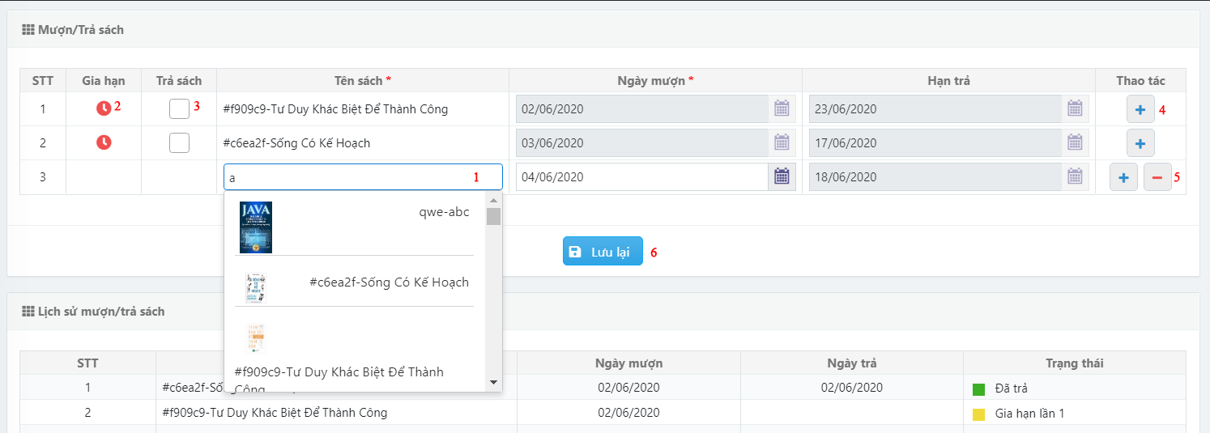

Định nghĩa hạng mục:

Thông tin sách

Gia hạn

Chọn để thực hiện trả sách

Thêm mới 1 dòng

Loại bỏ dòng hiện tại

Lưu dữ liệu

- Lịch sử mượn trả sách

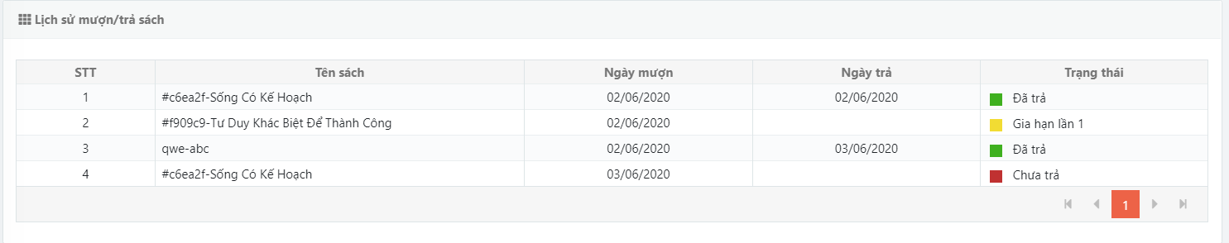

5.3. Thiết lập

A. Mô tả chức năng

- Mục tiêu: Thiết lập các tham số hệ thống

- Đầu vào: Thông tin tham số

- Đầu ra: Thông tin tham số được lưu vào cơ sở dữ liệu

B. Giao diện

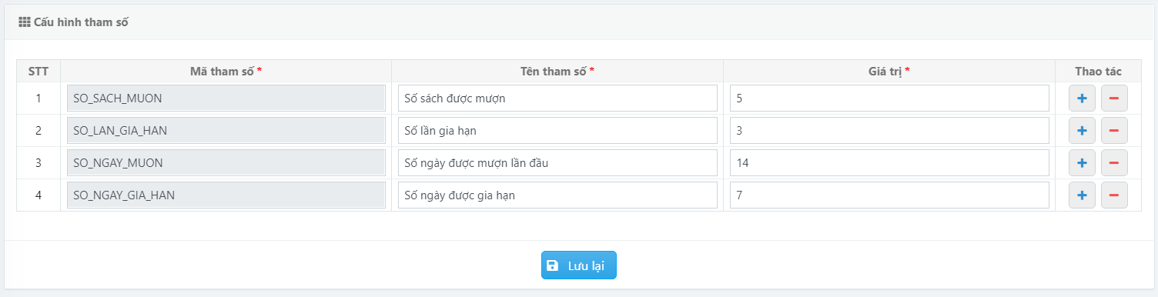

C. Hướng dẫn

Nhập thông tin các tham số vào các ô textbox. Chọn +/- để thêm/loại bỏ dòng dữ liệu.

Nhấn “Lưu lại” để lưu thông tin vào cơ sở dữ liệu.

## Chức năng Quản lý thành viên

6.1. Vai trò

A. Mô tả chức năng

- Mục tiêu: Quản lý các vai trò trong hệ thống

- Đầu vào: Thông tin của vai trò

- Đầu ra: Thông tin vai trò được lưu vào trong hệ thống

B. Giao diện

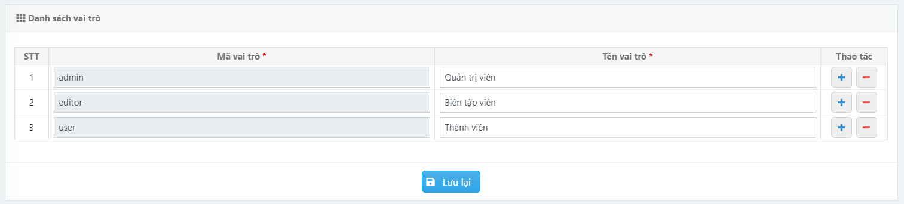C. Hướng dẫn

Nhập thông tin các tham số vào các ô textbox. Chọn +/- để thêm/loại bỏ dòng dữ liệu.

Nhấn “Lưu lại” để lưu thông tin vào cơ sở dữ liệu.

6.2. Thành viên

A. Mô tả chức năng

- Mục tiêu: Quản lý thông tin các thành viên trong CLB trực tiếp sử dụng hệ thống

- Đầu vào: Thông tin thành viên

- Đầu ra: Thông tin thành viên được lưu vào cơ sở dữ liệu, tìm kiếm thông tin nhân viên

B. Giao diện

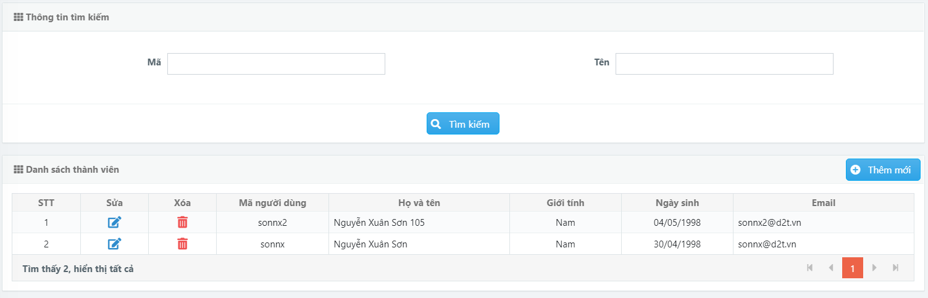

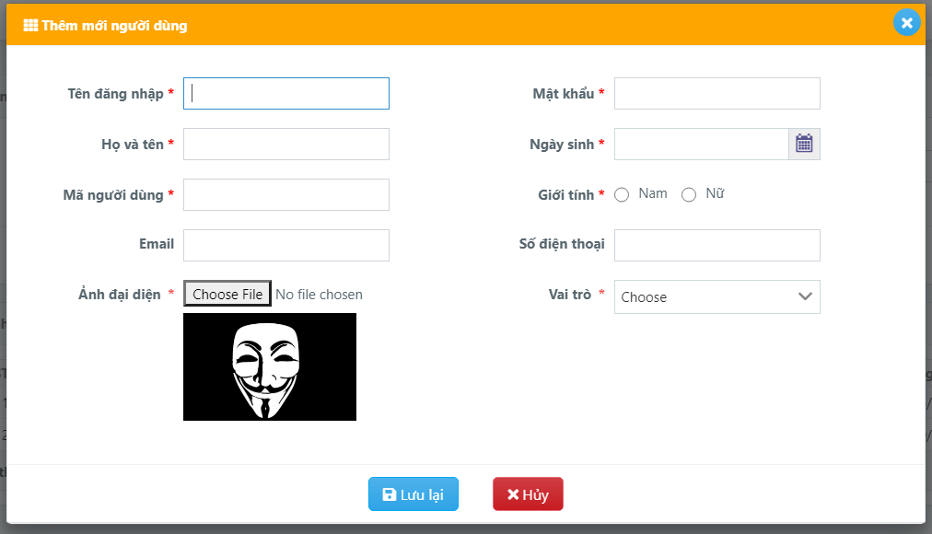

## Chức năng Thống kê

7.1. Thống kê số lượng sách

A. Mô tả chức năng

- Mục tiêu: Tìm kiếm thống kê tổng số lượng sách, số lượng cho mượn theo từng cuốn sách

- Đầu vào: Thông tin tìm kiếm danh sách

- Đầu ra: Thống kê tổng số lượng sách, số lượng cho mượn theo từng cuốn sách

B. Giao diện

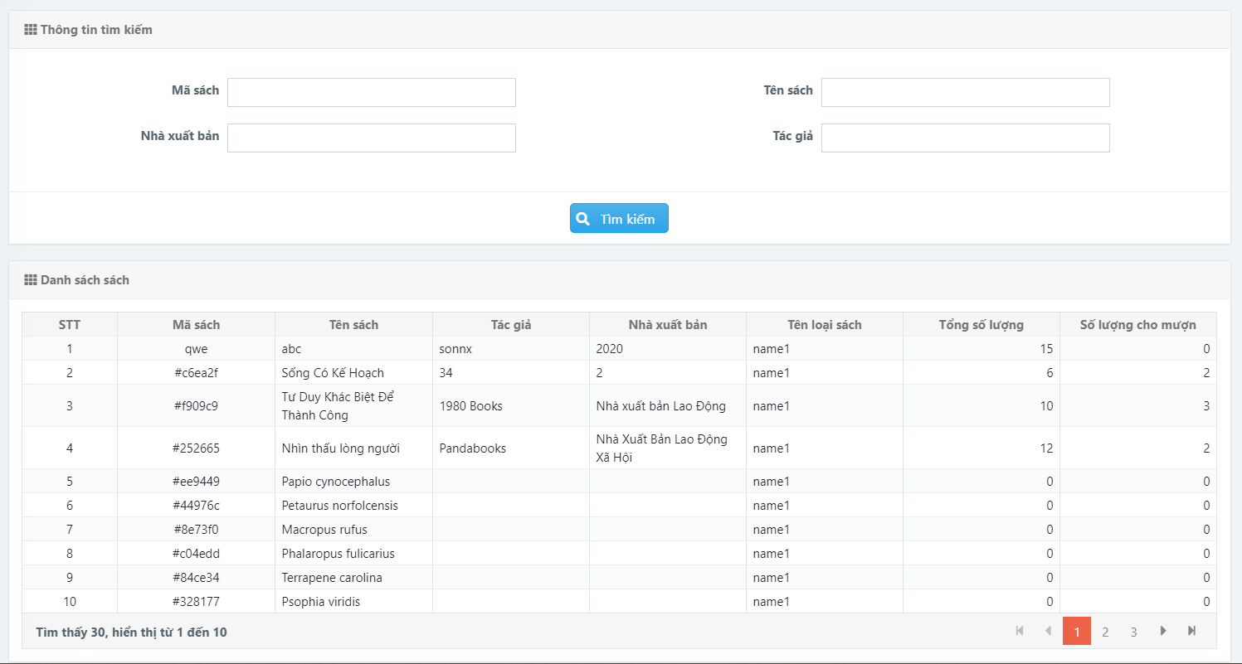

7.2. Thống kê số lượng mượn/trả

A. Mô tả chức năng

- Mục tiêu: Tìm kiếm thống kê số lượng sách đã mượn, đã trả, chưa trả theo từng bạn đọc

- Đầu vào: Thông tin tìm kiếm

- Đầu ra: Danh sách thống kê số lượng sách đã mượn, đã trả, chưa trả theo từng bạn đọc.

B. Giao diện

